**巧克力酥皮饅頭泡芙~**

**材料**：奶油25g/ 沙拉油15g/ 水80g/ 高筋麵粉20g

低筋麵粉30g/ 雞蛋75g/ 巧克力45g

**酥皮**：奶油25g/ 糖粉16g/ 低筋麵粉30

**價格**：奶油135元/ 油100元/ 高低筋麵粉28元/

糖粉34元/ 雞蛋45元/ 巧克力100元

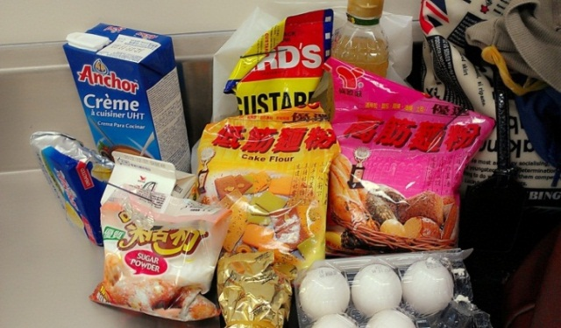以上材料在普通超市就可以買到，我是在牛車園(超市)買的，但其他比較特殊的材料我就會到開南食品材料行買，像是卡士達粉和鮮奶油(因為奶油餡料沒做成功，所以兩者沒寫進材料裡)，以上的份量約可做20個，可以視做的大小，決定量的多寡，越小越多唷！經濟又實惠~

**器具**：篩網、橡皮刮刀、軟刮板、電磁爐、攪拌器、烤盤、擠

花帶(嘴)、牛刀、攪拌缸、烤箱(盤)、刷子

**製備過程：**

1. 將酥皮所有材料用橡皮刮刀拌勻後，在桌上灑些許麵粉，搓

成所需形狀包覆後冷凍備製。

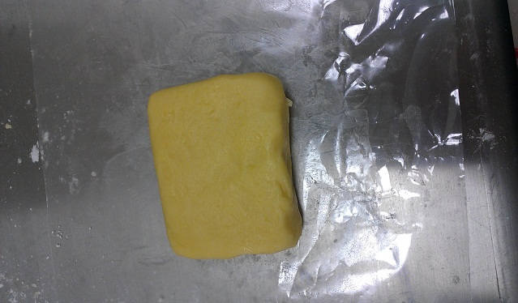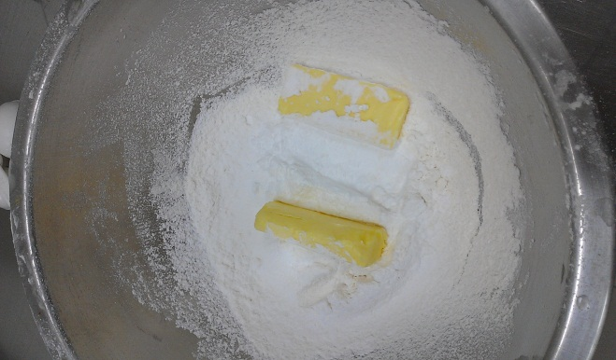

1. 泡芙麵糊：奶油、水和沙拉用攪拌器攪勻後，再用電磁爐煮至沸騰後，加入麵粉馬上拌勻，熄火。

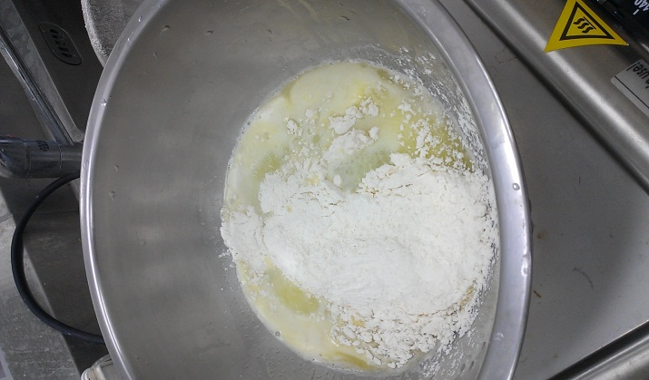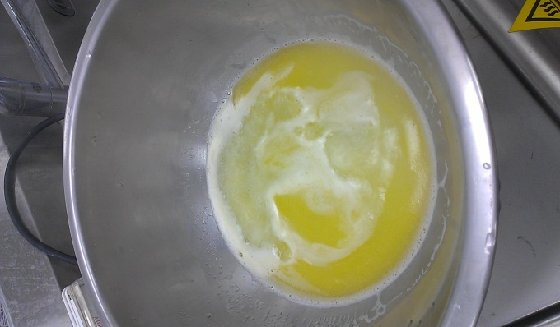

1. 雞蛋加入，用攪拌器確實攪勻。

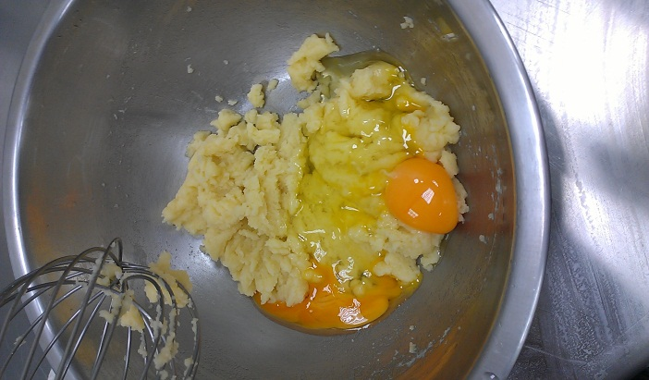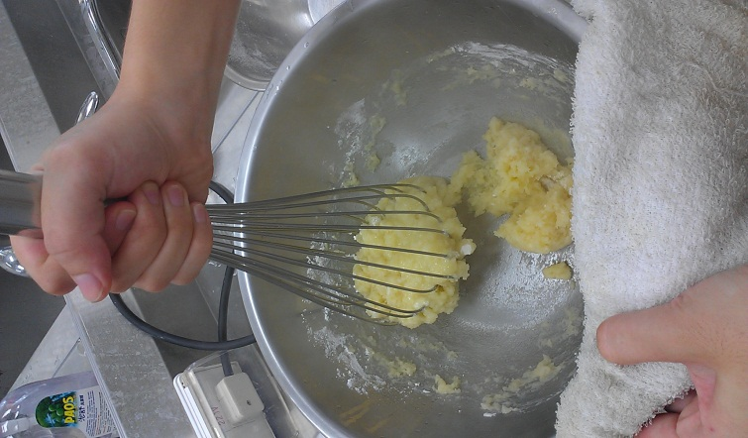

1. 將麵糊裝入擠花帶擠至烤盤，用牛刀把酥皮切成薄片。

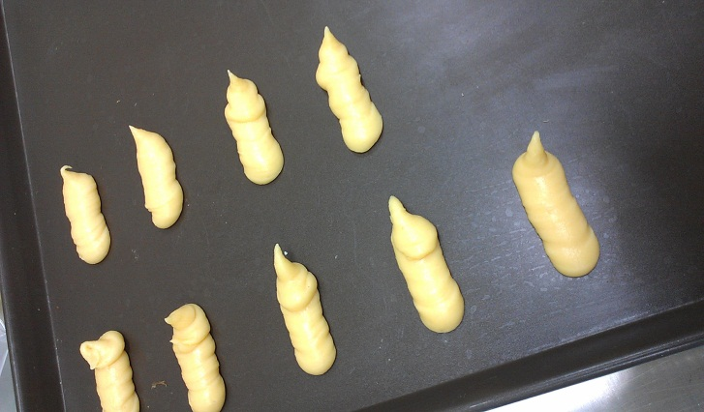

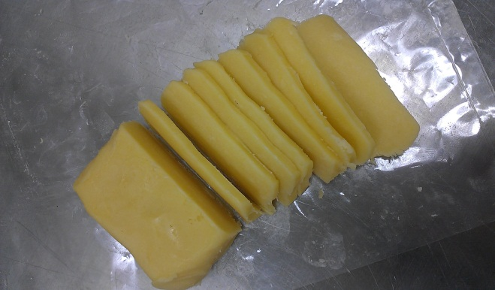

1. 泡芙表面放上一片酥皮，進烤箱烘烤。

(20分後取出塗上一層蛋黃，再烤一下)

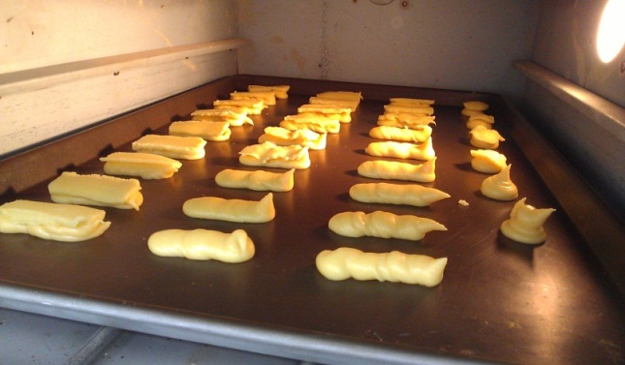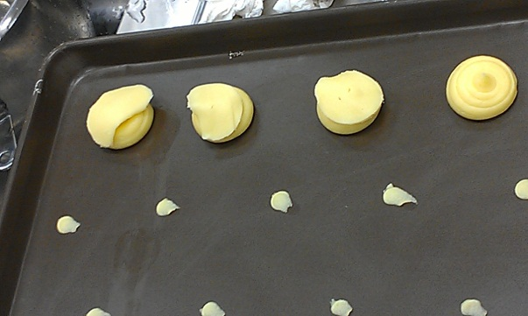

1. 餡料：巧克力用電磁爐隔水加熱，煮至濃稠狀。

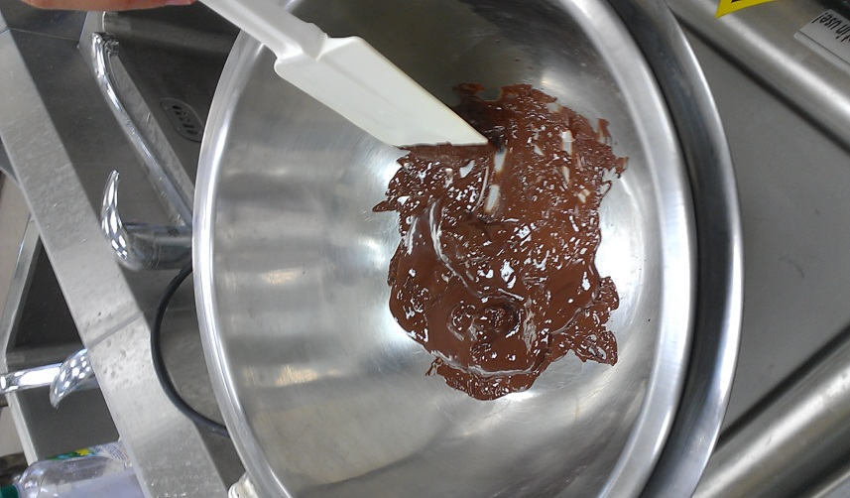

1. 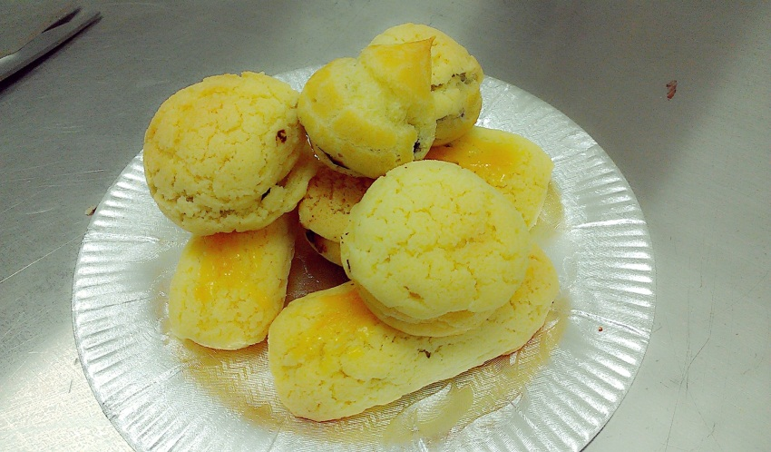泡芙冷卻後，旁邊割開一小洞，再用擠花帶填充餡料，成品即完成。

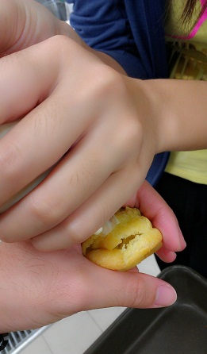

**程序條件**：

1.用麵粉時都要先過篩

2.麵糊必須沸騰(周圍冒白色泡泡)，否則泡芙不會膨脹

3.雞蛋要分兩次倒入麵糊(麵糊要冷卻才可加入)

4.麵糊擠至烤盤時要垂直(一指高)，兩泡芙之間距離至少三指寬

5.酥皮切約0.2公分，不可太厚(切剩的可用手捏成要的形狀)

6.泡芙烘烤上火190度、下火170度，前20分不能開爐門，

2分後轉盤在烤20分(烤箱要先預熱)

7.巧克力隔水加熱攪拌時，小心不要摻到水，放入袋子時，要快

速擠入泡芙中，否則會凝固

8.擠入餡料時，泡芙要先冷卻，才能擠入

9.擠巧克力時，洞不要剪太大，因為是小泡芙，所以很容易溢出

**創意元素說明：**

1. 嘗試把泡芙做成長方形，並塗上蛋黃，讓它看起來更有色澤。
2. 另一個圓形泡芙，我把它做成一口泡芙，小巧又好入口。
3. 內餡我選擇用松露巧克力填充，裡面有參一些粒子，口感會比其他純巧克力好很多，甜度也適中，是我很喜歡的巧克力。

**關鍵成功要素：**

原本內餡我想要填入一層巧克力、一層奶油，但是奶油打了幾次都沒辦法成功，會水水的，味道也不太好，有點沙沙的感覺，所以我**把泡芙做小**，這樣如果只填入巧克力，也不會不夠飽滿，以至於咬下去的時候塌陷，外觀也比較可愛。

(填入巧克力後，**冷藏**過一段時間，讓它凝固，口感會好很多)

**成品照片檢討與建議：**

底層的長方形泡芙做出來的遠比我想像的大很多，我想做的大概只比拇指大一點，然後疊成黃金塔，這也是我要塗蛋黃的原因(黃金色澤)，但是因為太大了，所以我只選了幾個當底，改以圓形小泡芙當主題，最上面那一小球，是想做做看真的「義美小泡芙」，不管是外觀還是口感，幾乎一模一樣呢！下次再做時，會建議蛋黃塗均勻一點，然後顏色再深一些會更好，還有視泡芙大小，巧克力的量要注意拿捏。

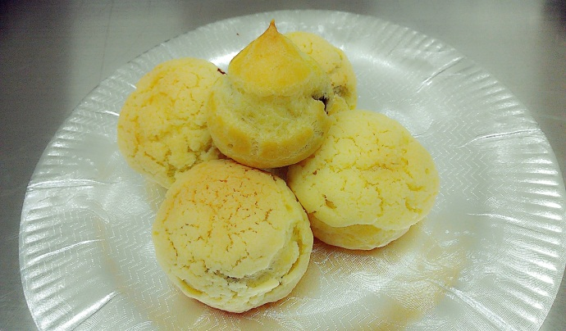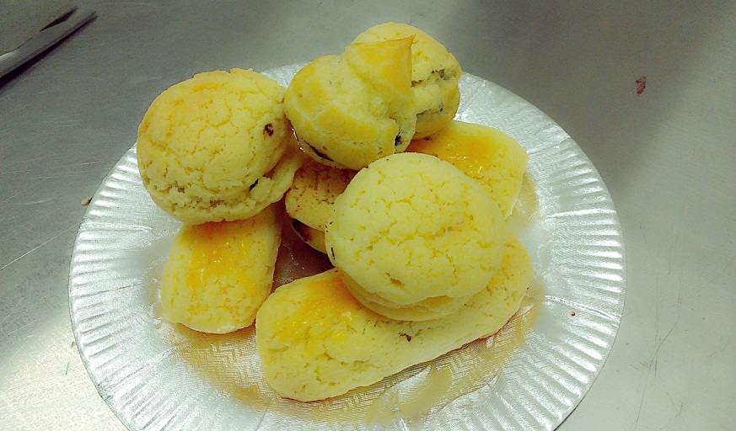

**品評講評：**

1. **劉梵怡**：泡芙的外表小巧精緻，烘烤的程度剛剛好，內餡的巧

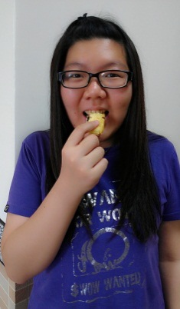 克力甜而不膩，不同於一般泡芙的油膩感，巧克力因

嘴巴溫度溶解的口感搭上泡芙的細緻甜度，絕配！

1. **林詩庭**：長方形的泡芙顛覆了一般的造型，別有創新。外觀

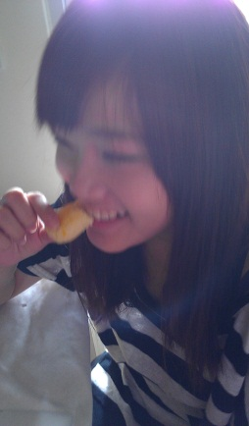 小巧又可愛的圓圓小泡芙內餡包著甜美可口的巧克

力，搭配著香酥脆皮，很美味，大小拿捏得剛剛好！

不會太大吃不完，沾的整個都是，一口小泡芙正是

適合女生的下午茶。

1. **陳柔蒨**：把泡芙做成一口吃下的大小，既小巧又精緻，內餡

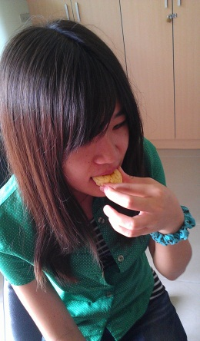 的巧克力在口中呈現稠滑感，看似一般，但很美味；

另一個長條形的泡芙，在外觀上充滿創新，雖然一

樣是巧克力口味，但有別於圓形小泡芙的口感，巧

克力是固狀，硬硬脆脆的口感更讓人驚豔。

Ps.圖片是長方形泡芙